

Blufeedme
Planificación

Ángel Daniel Sanjuán Espejo
angdanni@gmail.com
David Armenteros Escabias
david_ar_es@hotmail.com

21/02/2011
Iteración 4
Versión 1
Duración – minutos

Índice de contenido
1 1 Declaración de Alcance. 4
1.1 1.1 Objetivos Generales 4
1.2 1.2 Objetivos de la iteración. 4
1.3 1.3 Rendimiento. 5
1.4 1.4 Fiabilidad. 5
2 2 Disponibilidad. 5
3 3 Restricciones. 5
4 4 Determinación de Recursos. 6
4.1 4.1 Recursos humanos. 6
4.2 4.2 Recursos software. 6
4.3 4.3 Recursos hardware. 9
5 5 Estimación temporal. 9
6 6 Planificación organizativa. 11
7 7 Planificación temporal. 12
8 8 Análisis de riesgos. 13
8.1 8.1 Identificación de riesgos 13
8.1.1 8.1.1 Riesgos de impacto de negocio 13
8.1.2 8.1.2 Riesgos relacionados con el cliente. 13
8.1.3 8.1.3 Riesgos del proceso. 13
8.1.4 8.1.4 Riesgos técnicos. 13
8.1.5 8.1.5 Riesgos del entorno de desarrollo. 13
8.1.6 8.1.6 Riesgos asociados con el personal y su experiencia. 13

Índice de tablas
Estimación horas totales 11

Índice de ilustraciones
Ilustración 1: Diagrama Recursos 11
Ilustración 2: Diagrama Recursos Resumen 12
Ilustración 3: Diagrama Gantt 12

Declaración de Alcance.
El proceso de desarrollo software que vamos a llevar a cabo sera un proceso basado en 4 iteraciones. Se trata de un proceso del software iterativo y evolutivo, en el que cada iteración dará soporte al proceso siguiente. En cada iteración se trataran de llevar a cabo los objetivos planteados pero en caso de no ser así la siguiente cubrirá los retrasos en los objetivos de la anterior iteración. Para todo el proceso usaremos una metodología de desarrollo orientada a objetos. Para representar los modelos usaremos como lenguaje UML.

Objetivos Generales
El objetivo general es construir un sistema para la publicación de noticias. Un sistema que permitirá integrar de forma conjunta noticias originadas por sistemas externos.
Este sistema dispondrá de un subsitema para gestión de noticias a través de un WebService. Los usuarios, con permisos para poder efectuar las operaciones, podrán crear, modificar, eliminar, etc, las noticias efectuando una llamada a la operación correspondiente del WebService.
Para la publicación de las noticias se usarán dos mecanismos: vía Web (mediante pantallas) y vía Bluetooth. Las noticias serán publicadas a través de pantallas colocadas en diferentes puntos y enviadas por Bluetooth a los dispositivos móviles de los usuarios registrados en el sistema.
Para poder llevar a cabo las operaciones ofrecidas por el WebService se llevará un control de usuarios. Las noticias registradas en el sistema deberán pertenecer a una categoría. Dicha categoría sera gestionada por un usuario. Será ese usuario el que podrá llevar a cabo operaciones sobre el sistema usando el WebService (Solo podrá efectuar operaciones sobre la información relacionada con la categoría que gestiona). Por tanto, solo podrán interactuar con nuestro sistema aquellos usuarios registrados en él (gestores de categorías).
Cada dispositivo móvil que sea detectado recibirá vía Bluetooth las noticias que en ese momento se están mostrando por las pantallas. Además de dichas noticias, si el dispositivo ha sido registrado, a través del WebService, y se encuentra asociado a otras categorías, recibirá las noticias de las categorías personales.
Por las pantallas solo aparecerán noticias pertenecientes a una categoría que se usara con ese fin.

Objetivos de la iteración.
En esta cuarta iteración se va a proceder a la finalización del subsistema de publicación de noticias vía Bluetooth y la implementación de un cliente del Web Service como un ejemplo de posibilidad de uso de nuestro sistema. El objetivo será tratar de finalizar el subsistema Bluetooth (diseño de interfaz) y modelar, analizar, diseñar e implementar por completo un cliente sencillo de WebService. Del Bluetooth ya se ha desarrollado gran parte del subsistema en la iteración anterior.
Nuestro sistema ya se encuentra preparado, tanto nuestro subsistema a desarrollar como los recursos (software y hardware).
Esta iteración será de menor duración ya que se tratará de una iteración para finalizar por completo un subsistema de nuestro sistema que está en un 70% desarrollado.

Rendimiento.
La parte del sistema que desarrollaremos en esta iteración no requerirá computo elevado por lo que no será necesario un hardware avanzado. En cuanto a el software que se va a desarrollar, tampoco se requiere una eficiencia de respuesta en “tiempo real”, por lo que se dedicará el solo el tiempo estrictamente necesario y razonable para la optimización del código.

Fiabilidad.
La parte a desarrollar en esta iteración debe ser robusta ante posibles errores porque un fallo puede originar problemas en la gestión de los distintos elementos. Entre los fallos que se pueden originar en esta iteración estan los que afectan a la base de datos, ya sea por corrupción de los datos internos, perdiendo así su integridad, o por fallo global de la base de datos, por eliminación total de ésta o por fallo del sistema de gestión de base de datos. Para evitar estos posibles fallos ya se trató de llevar a cabo un diseño tolerante a fallos de nuestra bd (copias de seguridad, roles...) en la iteración uno.
El resto de errores de fiabilidad pueden venir por un mal desarrollo del software. Se debe llevar a cabo un desarrollo acorde con lo obtenido en el proceso de desarrollo software para garantizar que el software es fiable.

Disponibilidad.
La disponibilidad vendrá determinada por los dispositivos bluetooth y por el servidor de base de datos. En la iteración uno se trató de seleccionar los servidores que más seguridad nos den en cuanto al aspecto que estamos tratando. En cuanto a los dispositivos de Bluetooth a usar se analizarán en esta iteración.

Restricciones.

- Temporales: La principal restricción que tenemos es la temporal ya que tenemos una fecha limite para la iteracción y debe ser cumplida. El plazo de finalización de la primera iteración concluye el día 13/04/2011.
- Hardware: En un principio no se establecen restricciones hardware tanto para el desarrollo como para su futura utilización en lo que respecta a esta iteración. Podriamos tratar de reducir los costes a la hora de decidir que dispositivos Bluetooth usar. Se deberá de tratar encontrar la mejor relación calidad precio para reducir el número de receptores necesarios.
ESTUDIO DE MERCADO DISPOSITIVOS BLUETOOTH!!!!!!!!!!!!!

- Software: Para el desarrollo de la parte del sistema de esta iteración utilizaremos el siguiente software. Para la documentación del proceso de desarrollo software se usará OpenOffice y formato .pdf como versión final.
Como subsistema de almacenamiento usaremos MySql. El proceso de desarrollo se llevará a cabo usando software para el control de versiones. Se ha elegido SVN. Para la planificación temporal de la iteracción utilizaremos la herramienta Gantt Project.
- Lenguajes de programación: el subsitema Bluetooth será programado completamente en Java. Para el cliente usaremos tecnologías como html, xml, javascript, php, librerías como jqurey, etc...
- De personal: Para la realización del sistema contamos con 2 personas.

Determinación de Recursos.

Recursos humanos.
Personas que trabajaran en el desarrollo del sistema:
- Ángel Daniel Sanjuán Espejo.
- David Armenteros Escabias.

Recursos software.
En esta iteración se va a proceder a preparar todos los recursos software necesarios para nuestro subsistema (desarrollo y puesta en marcha).
- Sistemas Operativos:
  - Linux: Suse 10.1, Ubuntu.
  - Windows XP (Service Pack3).
- Entornos de Desarrollo:
  - Netbeans:
    - Portabilidad: grado alto de portabilidad, ya que está disponible para varias plataformas.
    - Costes de uso: los dos integrantes conocemos la plataforma y no requerimos tiempo de aprendizaje.
    - Adaptabilidad: el lenguaje de programación sobre el que se trabaja con esta herramienta, Java, simplifica el acceso a BD y facilita su manejo.
  - SOAP UI 1.0.1:

- Sistema de Base de Datos:
  - MySQL :
    - Portabilidad: alta. Es portable a cualquier entorno Unix, Windows y MacOSX.
    - Costes de uso: No se ha planificado ningún día para el aprendizaje del entorno, porque todos los miembros poseen conocimientos avanzados. Además se usarán entornos gráficos para el manejo del sistema de base de datos, PhpMyAdmin.
    - Fiabilidad: los datos serán almacenados en la base de datos consistentemente, sin fallos lógicos.
    - Adaptabilidad: se puede acceder al servidor de BD mediante la utilización de varias órdenes en Java.

- Servidor WEB:
  - Se usará el instalador XAMPP 1.7.4 que contiene los siguientes componentes preconfigurados:
      - Apache HTTPD 2.2.17.
      - MySQL 5.5.8
      - Php 5.3.5
      - PhpMyAdmin 3.3.9
    - Portabilidad: La portabilidad es media-alta. Está disponible para los entornos más extendidos (Windows, Linux y OSX).
- Servidor de aplicaciones:
  - En nuestro proyecto usaremos Glassfish Open Source Edicion 3.1.
    - Portabilidad: alta. Es portable a cualquier entorno Unix y Windows.
    - Costes de uso: No se ha planificado ningún día para el aprendizaje del software ya que ambos miembros tenemos los conocimientos necesarios.
    - Fiabilidad: Se trata de un servidor desarrollado por Sun Microsystems para la plataforma Java EE. Dada las siguientes ventajas frente a Tomcat nos hemos decantado por Glassfish:
http://wikis.sun.com/display/GlassFish/GlassFishVsTomcat
    - Integración con Netbeans: es posible integrar de forma cómoda en el entorno de desarrollo Netbeans el servidor Glassfish para usarlo en los proyectos creados.
- Herramienta de análisis y diseño:
  - Para la elaboración de todos los diagramas se utilizará el programa Dia:
    - Portabilidad: alta. Es portable a cualquier entorno Unix, Windows y MacOSX.
    - Costes de uso: No se ha planificado ningún día para el aprendizaje del programa, porque todos los miembros conocen bien el software.
    - Fiabilidad: Este programa es bastante fiable ya que se ha utilizado durante bastante tiempo y no ha dado graves problemas.
  - Enterprise Architect (versión de evaluación).

- Paquetes Ofimáticos y documentación:
  - OpenOffice 3.0.1:
    - Portabilidad: alta. Está disponible para los entornos más extendidos (Windows, Linux y OSX).
    - Costes de uso: No se ha planificado ningún día para el aprendizaje del programa, porque todos los miembros poseen conocimientos sobre este software.
    - Fiabilidad: Este programa es muy fiable ya que está reconocido internacionalmente.
- Herramientas de planificación:
  - Gantt:
    - Portabilidad: grado alto de portabilidad, ya que está implementado en Java.
    - Costes de uso: Los miembros ya poseen conocimientos del programa.
- Herramientas para el control de versiones:
  - SVN (subversion), Tortoise:
    - Portabilidad: alta. Es portable a cualquier entorno Unix, Windows y MacOSX.
    - Costes de uso: No se ha planificado ningún día para el aprendizaje del software porque el personal ya dispone de los conocimientos necesarios.
Todo el software utilizado para el desarrollo del proyecto es libre y por tanto no presenta coste alguno. Las únicas excepciones son el sistema operativo Windows XP del que se deberán adquirir las licencias oportunas.

Recursos hardware.

- Pcs Sobremesa:
  - AMD Atholon64 3700+, 2GBytes de RAM DDR, 1000 Gbytes HD en Raid 0.
  - Intel Pentium4 3.4 GHz 650 HT, 2 Gbytes de RAM DDR2, 560 Gbytes de disco duro.
- Portatiles:
  - Intel Centrino Duo a 1.83 GHz 2Mb Cache L, 1Gb de memoria ram, disco duro 80 Gbytes.

Estimación temporal.
Esta primera estimación se puede calcular de dos manera distintas:
- Basándose en hechos históricos.
- Descomponiendo en sub-tareas.

En esta iteración ya podemos basarnos en la experiencia de las iteraciones anteriores. Nos basaremos en la composición de sub-tareas realizada en la primera iteración. Además, se combinará la previsión temporal de la anterior iteración con el tiempo empleado final; de esta manera se pretende obtener una mejor estimación en esta etapa.
Como en la anterior iteración, la planificación de esta cuarta se ha realizado de forma concurrente con el modelado de requisitos.. También se ha tenido en cuenta al planificar temporalmente la iteración que, aunque ya existe una base que nos facilitará el trabajo, se pretende que la cuatro iteración sea lo más corta posible. Por tanto, se tratara de hacer concurrente todo el trabajo posible.

Para estimar la duración de la cuarta iteración se va a considerar que se trabaja un determinado número de horas al día, concretamente hemos estimado unas 3 horas diarias.

La estimación se puede observar con más detalle en la siguiente tabla:

Número | Tarea | Duración (días) | Personas | Duración Total (h/(dia)persona * 2persona * dia)
PLANIFICACIÓN
1 | Planificación temporal y organizativa | 1 | 2 | 6
2 | Diagrama de Gantt | 0.5 | 1 | 1,5
3 | Análisis de riesgos | 1 | 1 | 3
4 | Revisión documento modelado de requisitos y documento de análisis | 1 | 1 | 3
5 | Revisión del documento de diseño | 1 | 2 | 6
6 | Diseño de las pruebas | 2 | 2 | 12
7 | Realización de las pruebas | 3 | 2 | 18
ANALISIS Y DISEÑO
8 | Identificación de requisitos funcionales. | 1 | 1 | 3
9 | Diagramas de casos de uso | 0.5 | 1 | 1,5
10 | Descripción detallada casos de uso | 0,5 | 1 | 1,5
11 | Identificar subsistemas (Diagrama de paquetes). | 0.5 | 1 | 1,5
12 | Identificación de los requisitos no funcionales. | 1 | 1 | 3
13 | Modelado estático (Diagrama de clases) | 1 | 1 | 3
14 | Determinación Arquitectura | 0,5 | 1 | 1,5
15 | Diagrama paquetes (Diseño) | 0,5 | 1 | 1,5
16 | Diagrama de componentes | 0,5 | 1 | 1,5
17 | Diagrama de despliege | 0,5 | 1 | 1,5
18 | Diseño de la Interfaces | 2 | 2 | 12
IMPLEMENTACIÓN
19 | Implementación de interfaz de usuario Bluetooth | 3 | 2 | 18
20 | Implementación del Cliente de WebService | 5 | 2 | 30
TOTAL |  |  |  | 129 horas
Tabla 1: Estimación horas totales

Planificación organizativa.

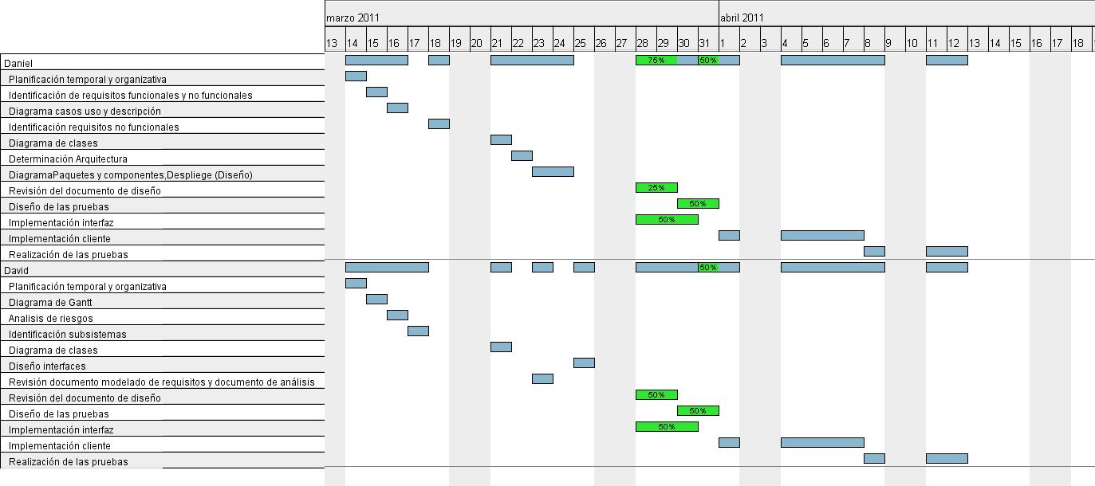
Ilustración 1: Diagrama Recursos

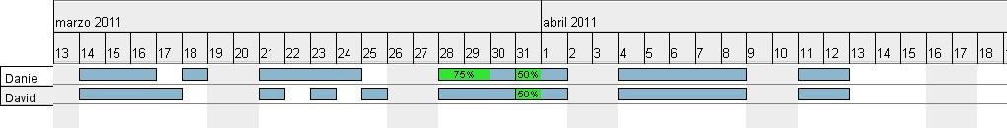
Ilustración 2: Diagrama Recursos Resumen

Planificación temporal.

Para apreciar de forma rapida la planificaión temporal se ha desarrollado el siguiente diagrama de Gantt:

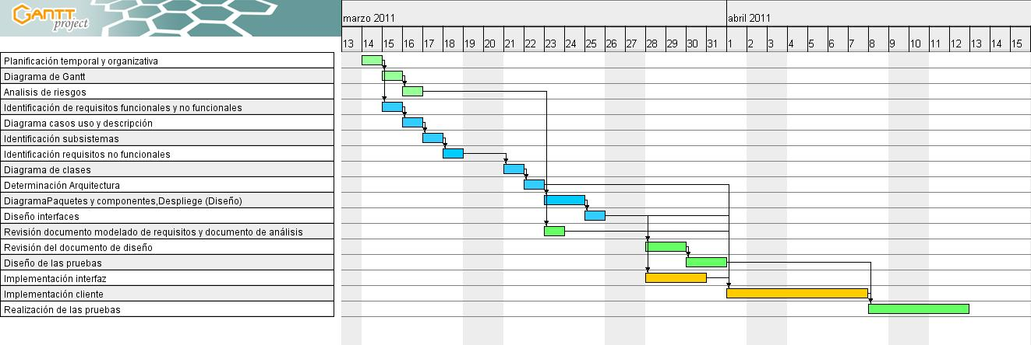
Ilustración 3: Diagrama Gantt

Diagrama de PERT:

PERT

Análisis de riesgos.

Identificación de riesgos

Riesgos de impacto de negocio

Riesgos relacionados con el cliente.

Riesgos del proceso.

Riesgos técnicos.

Riesgos del entorno de desarrollo.

Riesgos asociados con el personal y su experiencia.

